INSTITUCION EDUCATIVA MONSEÑOR RAMON ARCILA
Sede: Puertas del Sol IV, V.
Área: Español
Docente: Daira Catacoli (Lengua Castellana)
Jornada: Tarde.
Grados: 4-6, 4-7. Cali 5 de Mayo de 2020

Nombres y Apellidos (claros, legibles): _______________________________________
Desempeños de Aprendizaje
Desempeño básico: describen oralmente o por escrito, lo que visualizan a partir de una lectura.
* Mencionan textos y autores que han leído.
*Derechos Básicos de Aprendizaje:
- Identifica el Propósito informativo, Recreativo o de Opinión de los Textos que lee; o Consulta por medio Tecnológico (internet)
La Descripción
Es un discurso oral o escrito en el que se explica cómo es una cosa, una Persona o un Lugar para Ofrecer una Imagen o una Idea completa de Ellos.
Clases de Descripciones
* La descripción de los Rasgos Físicos de una Persona o Anima se llama Prosopografia. Y la Descripción de las Condiciones Morales o Cualidades internas de Personas o Animales se Denomina Etopeya.
Consulta en Internet:
- Sobre la Descripción
- Describamos las Personas
- Describamos Objetos
- Describamos lugares y Paisajes.
- Enlace para que Veas en YouTube: https://www.youtube.com/watch?v=_a1YVbnBB58
LectoEscritura Grados: 4° y 5°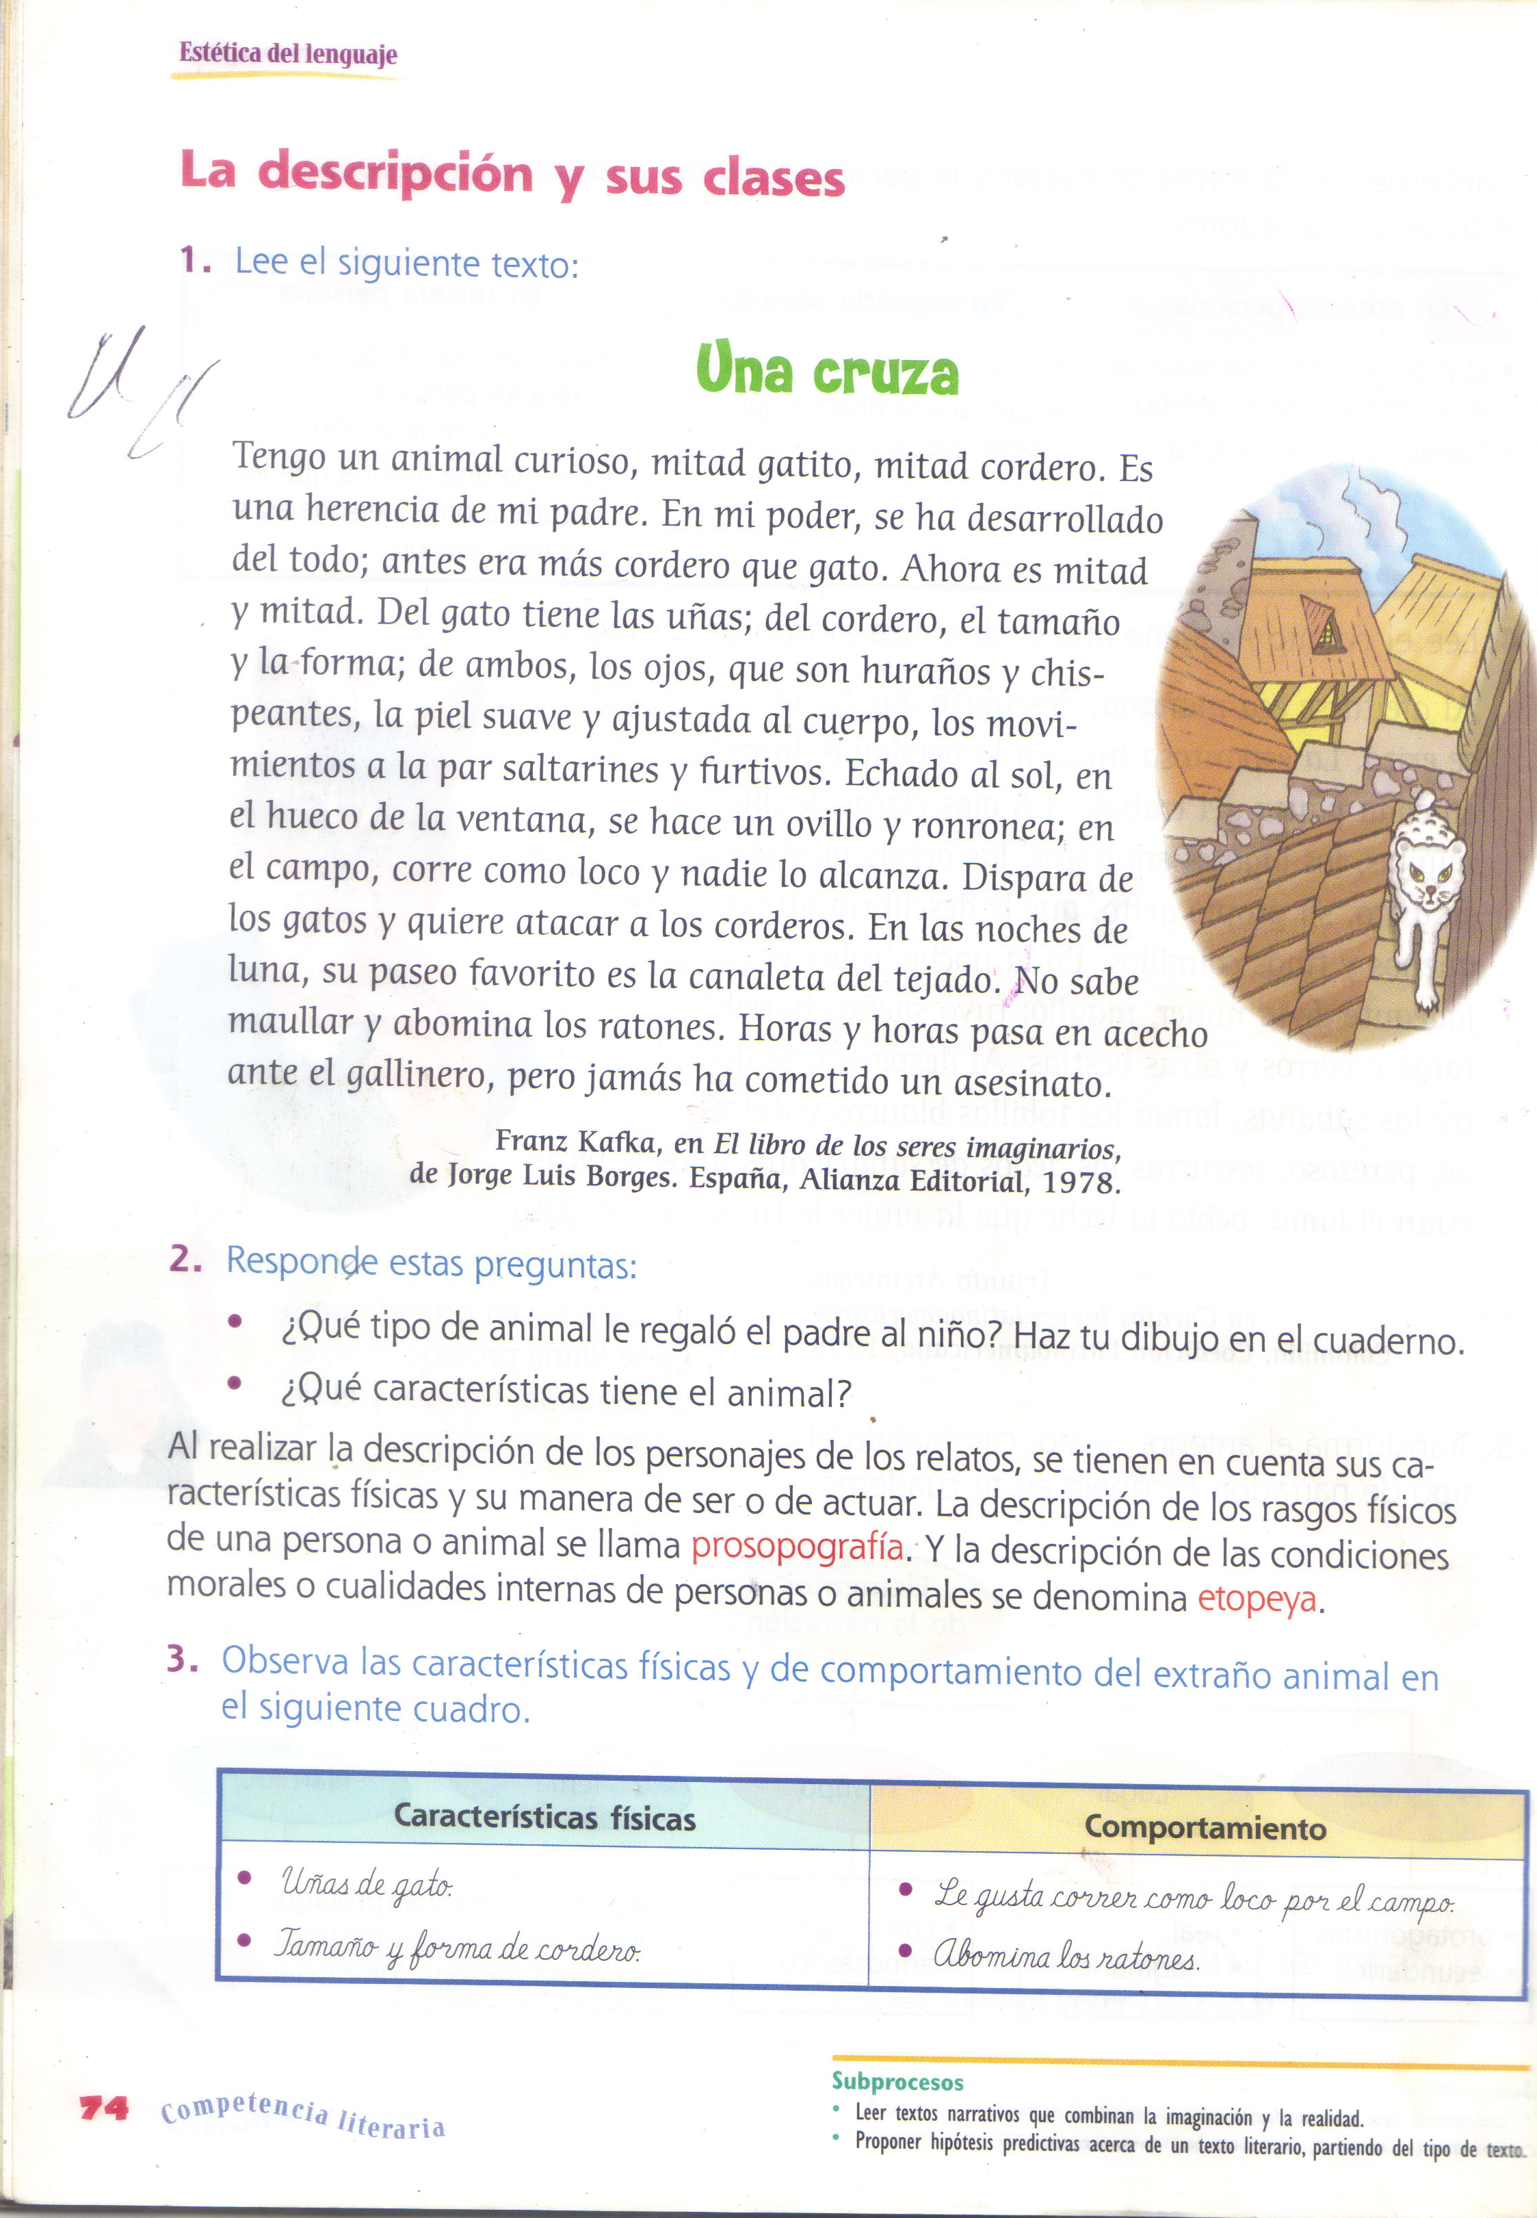
Lectoescritura Grados: 4° y 5°